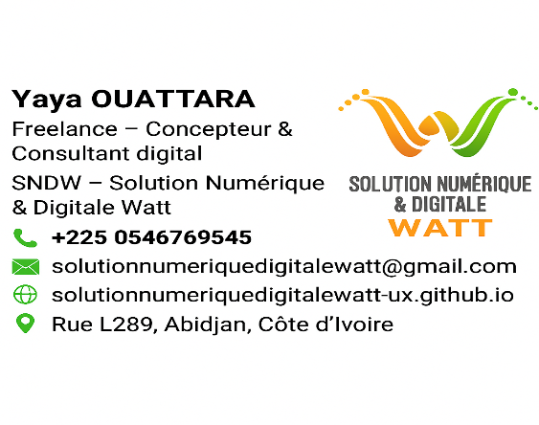
DEVIS PROFORMA – DESIGN GRAPHIQUE & IDENTITÉ VISUELLE

Client : [Nom du client]
Entreprise : [Nom de l’entreprise]
Adresse : [Adresse complète]
Email : [Email du client]
Téléphone : [Numéro du client]

Émis par : Yaya – Solutions Information Watt (SIW)
Date du devis : [01/10/2025]
Validité du devis : 15 jours
Référence du devis : SIW-DG-2025-001

Objet du devis : Création d’identité visuelle et design graphique

Prestations | Détails | Quantité | Prix Unitaire (FCFA) | Total (FCFA)
Logo principal | Création du logo (3 propositions + 2 retours) | 1 | 150 000 | 150 000
Déclinaisons du logo | Format carré, vertical, transparent, animé (selon besoin) | 1 | 75 000 | 75 000
Charte graphique | Palette couleurs, typographies, usages | 1 | 100000 | 100 000
Cartes de visite / Signature email | Design personnalisé + adaptation par collaborateur | 5 | 20000 | 100 000
Visuels réseaux sociaux | Template pour Facebook, Instagram, WhatsApp | 6 | 15000 | 90 000
Guide d’utilisation de l’identité visuelle | PDF explicatif pour usage interne et externe | 1 | 60 000 | 60 000

Sous-total : 575 000 FCFA
Remise éventuelle : [à définir]
Total TTC : [à calculer selon remise]

Conditions
- Délais de livraison : [ex. 10 jours ouvrés après validation du brief]
- Format des livrables : PNG, SVG, PDF, MP4 (pour animation), selon besoin
- Paiement : 50% à la commande, 50% à la livraison
- Mode de paiement : Mobile Money / Virement bancaire

️ Validation
Ce devis est à valider par signature ou confirmation écrite.
Signature du client : _
Date : _

